Remélem a tegnapi napot kellemesen töltöttétek. Ma próbáljuk meg átismételni a tengelyes tükrözést, majd felírjuk a tulajdonságait, amit még egy régebbi videóban láthattatok.

1.feladat: vegyél fel egy tetszőleges t tengelyt. Vegyél fel egy tetszőleges K pontot a tengelyen.A K pont képe önmaga lesz, mert a tengelyen fekszik, vagyis K=K’
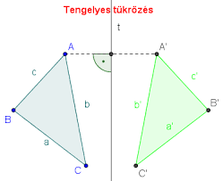
Ugyanitt vegyél fel egy ABC háromszöget. Tükrözd a háromszöget a t tengely szerint- vagyis mind a három pontot egyenként tükrözd a tengely másik felére ( Merőleges a ponton keresztül, körzővel átviszed az egyik oldalról a távolságot a másik oldalra ) Ha kell nézzétek meg a videót, segítsetek egymásnak!
https://youtu.be/Lzel-0kERFw?t=60 elég 3:34-ig

Így kell kb. kinéznie az eredménynek:
persze a B és C pontokon keresztül is merőleges!!!
Jöhet az új anyag:
Nézd meg újra a videót: https://www.youtube.com/watch?v=23Pdhcwt6V8
Írd fel a füzetbe:
A tengelyes tükrözés tulajdonságai
- A tengelyen fekvő pont képe önmaga lesz
- A szakasz tükörképe egy vele egybevágó szakasz I AB I= I A’B’ I
- Bármely alakzat tükörképe vele egybevágó alakzat
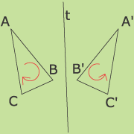
- A tengelyes tükrözés megfordítja az irányt (ezt ne írd, csak magyarázat: Az ABC háromszögön ha végigmész az ujjaddal, akkor fordítva mész végig az A’B’C’ háromszögön- egyszer az óramutatóval megegyezően, a másiknál az óramutatóval ellentett irányban)

Ha van időd, akkor a suliban, ha nincs, akkor HF: gyakorold az előzőt: tükrözés, amikor a tengely a háromszögön kívül halad, vagy megpróbálhatod a nehezebbet is :
Próbáld meg megszerkeszteni a KLM háromszög képét, ha a tengely keresztülhalad a háromszögön. Itt van hozzá a videó: https://youtu.be/Lzel-0kERFw?t=280 elég 5:40-ig
Ha érdekel, megpróbálhatod egy négyzet, téglalap tükrözését is - itt is az alakzat 4 csúcsát elég tükrözni.
Minden tükrözésnél leellenőrizheted a munkád: ha a tengely mellett behajtod a papírt, az eredeti és a képe fedi egymást – ugyanakkorák!

Amit mindenkinek tudnia kell, az a pont, szakasz, háromszög tükrözése egy t tengely szerint!

